Ngày soạn :
Ngày dạy :

Tiết PPCT : 44
KIỂM TRA 1 TIẾT.

ĐỀ :
- Giải bất phương trình : 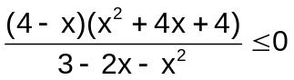 (4đ)
- Cho phương trình (m – 5)x² – 4mx + m – 2 = 0. Tìm m để :
  - Phương trình có hai nghiệm phân biệt. (2đ)
  - Phương trình có hai nghiệm trái dấu. (2đ)
- Cho hai số không âm a, b. Chứng minh rằng : (a + b)(1 + ab) ≥ 4ab. (2đ)

ĐÁP ÁN :
1)
x | –∞ –3 –2 1 4 +∞
4 – x | + ⏐ + ⏐ + ⏐ + 0 –
x² + 4x + 4 | + ⏐ + 0 + ⏐ + ⏐ +
3 – 2x – x² | – 0 + ⏐ + 0 – ⏐ –
f(x) | – ⏐⏐ + 0 + ⏐⏐ – 0 +
x ∈ (–∞; –3) ∪ {–2}∪ (1; 4 ] (0,5đ)
2) a) 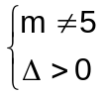 (1đ)
⬄ 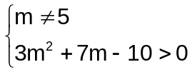 (0,5đ)
⬄ m < –10/3, 1 < m < 5, m > 5 (0,5đ)

b) (m – 5)(m – 2) < 0 (1đ)
⬄ 2 < m < 5. (1đ)

3) 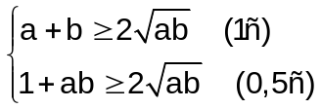
=> (a + b)(1 + ab) ≥ 4ab. (0,5đ)

